BARTIN ÜNİVERSİTESİ ÖNLİSANS VE LİSANS EĞİTİM ÖĞRETİM VE SINAV YÖNETMELİĞİ
Derslere devam zorunluluğu
MADDE 14 – (1) (Değişik:RG-6/8/2012-28376) Teorik ve uygulamalı bir dersin en az % 70’ine devam zorunludur. Bu koşulu yerine
getirmeyen öğrenci, o dersin dönem sonu ve bütünleme sınavlarına giremez.
(2) Üniversiteyi folklorik, sportif, kültürel, bilimsel etkinlikler gibi alanlarda temsil eden veya milli takımların sportif müsabakalarına,
hazırlık çalışmalarına katılan öğrenciler, bu süre içerisinde ilgili yönetim kurulu kararıyla izinli sayılır.
(3) Öğrencinin derse devam durumu, ilgili öğretim elemanınca izlenir ve devamsızlığı nedeniyle dönem sonu ve bütünleme sınavlarına
girme hakkı kazanamayan öğrencinin ismi dönemin son haftası içinde ilan edilir.
(4) Sağlık raporu ya da geçerli herhangi bir mazeret belgesinin olması, derse devam zorunluluğunu ortadan kaldırmaz.
(5) Devam zorunluluğunu yerine getirdiği halde başarısız olan öğrenciler, başarısız oldukları derslere devam etmeyebilir.
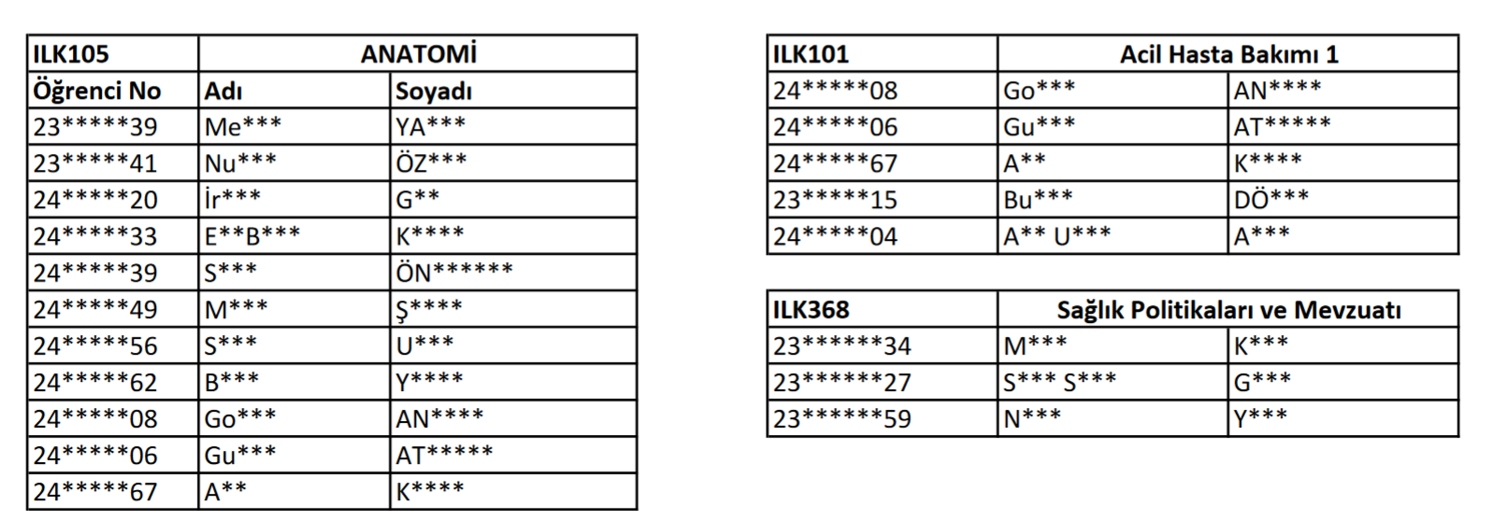

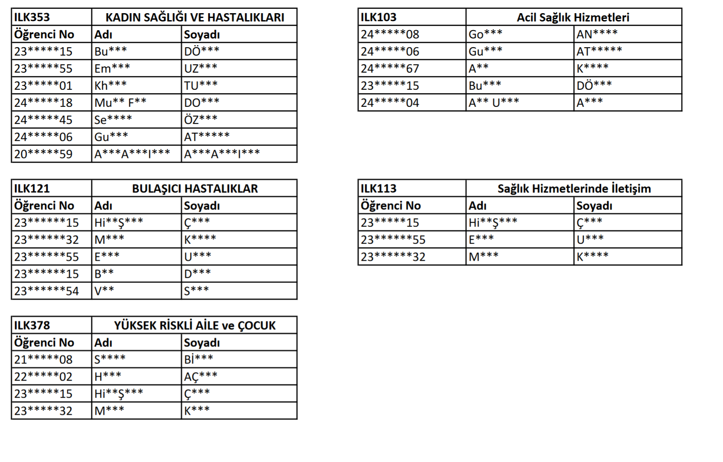
ILK111 İLKYARDIM
ÖĞRENCİ NO | İSİM | SOY İSİM
24*****56 | S*** | U***
24*****62 | B*** | Y****
24*****67 | A** | K****
24*****08 | Go*** | AN****
24*****06 | Gu*** | AT*****
23*****41 | Nu*** | ÖZ***
24*****04 | A** U*** | A***

ILK201 ACİL HASTA BAKIMI III
ÖĞRENCİ NO | İSİM | SOY İSİM
210******58 | İl**** | Ç****
20******59 | Af*** Sh**** | A** I*****
23******54 | V**** | S*****
23******32 | M**** | K*******
23******55 | E****** | U***
23******15 | H****** Ş***** | Ç***

ILK209 RESÜSİTASYON
ÖĞRENCİ NO | İSİM | SOY İSİM
23******15 | B*** | D****
23******54 | V**** | S*****
23******32 | M**** | K*******
23******55 | E****** | U***
23******15 | H****** Ş***** | Ç***

ILK211 MESLEKİ UYGULAMALAR III
ÖĞRENCİ NO | İSİM | SOY İSİM
23******15 | B*** | D****
20******59 | Af*** Sh**** | A** I*****
23******54 | V**** | S*****
23******32 | M**** | K*******
23******55 | E****** | U***
23******15 | H****** Ş***** | Ç***

SAĞLIK HİZMETLERİNDE İNOVASYON
ÖĞRENCİ NO | İSİM | SOY İSİM
24*****04 | A** U*** | A***
24*****08 | Go*** | AN****
24*****67 | A** | K****
24*****56 | S*** | U***

İŞ SAĞLIĞI VE GÜVENLİĞİ DERSİ
ÖĞRENCİ NO | İSİM | SOY İSİM
24*****56 | S*** | U***
24*****62 | B*** | Y****
24*****67 | A** | K****
24*****08 | Go*** | AN****
24*****06 | Gu*** | AT*****
23*****41 | Nu*** | ÖZ***
24*****04 | A** U*** | A***

SAĞLIK TANILAMASI DERSİ
ÖĞRENCİ NO | İSİM | SOY İSİM
24*****62 | B*** | Y****
24*****67 | A** | K****
24*****08 | Go*** | AN****
24*****06 | Gu*** | AT*****
24*****49 | M***** | Ş****

TEMEL İLK YARDIM
ÖĞRENCİ NO | İSİM | SOY İSİM
21******04 | M*** B**** | A******
24******39 | B**** E**** | S****
23******50 | M****** | D*****
21******97 | M******* N***** A**** | D******
23******03 | G**** | A****
22******26 | B**** C** | K*****
23******34 | A*** | K***

